新桥实验小学数学学科教学设计
第二册 |  | 第三单元 | 课题：练习六 | 日期： 月 日
班级：一（1）（2） |  | 人数：90 | 课时：8 | 设计者：恽蓉
教学目标：
1、复习认数方面的知识，比较数的大小。
2、运用操作活动，结合现实背景，了解“单数”、“双数”并进行简单应用
3、培养用数学的观念看周围事物及看日常生活的意识，培养同学之间相互合作、交流的意识。
教材分析:
这部分内容是第二段所学内容的综合练习..除了复习数的顺序和比较大小,还安排了单数和双数的知识.并结合巩固“多些、少些、多得多、少得多”的知识，在题中新出现“差不多”这个词语。所以虽然是练习，要补充的知识相当多。
学生分析:
在20以内的数中，学生根据已有的经验，能够很快分清楚单数和双数，而对于100以内的单数和双数，学生还需要花时间和精力来学习。学生前面已经学习了100以内的数，并掌握这些数的含义，也会比较数的大小。“多一些、少一些、多得多、少得多”这些词语大部分学生已经掌握其含义，但对于“差不多”这个新词，一年级的学生还要多加探讨和理解。
教学过程
活动版块 | 教师活动 |  | 学生活动 | 交流预设
常规积累 | 34+30= 17+50= 10+60= 100-90＝ 35+20=  56-6= 32+6= 8+61= 15-6= 13+50=  60+23= 6+52= 5+43= 12-9= 26-20=  43-40= 77-7= 16-8= 62+30= 8+4=  24+30= 68-8= 20+54= 30+46= 3+56= |  | 口算记时训练
一、复习比较数的大小 | - 完成练习第1题。  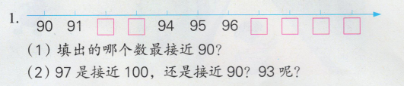  - 提问谈话：你还能提出一些不同的问题吗完成练习第2题。  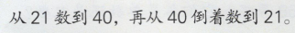  - 完成练习第3题。  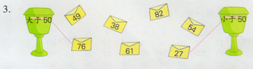 |  | 学生独立完成  学生读一读，先从左往右，再从右往左。  学生自由提问，抢答。 | 预设：  这里学生根据已知数轴回答应该不会有太大问题。  生：从图中我知道了一年级有80人，二年级和一年级差不多。  生：差不多就是两个数离的不是很远。

活动版块 | 教师活动 | 学生活动 | 交流预设
二、解决问题  三、认识“单  数”、“双数”  拓展练习 | - 完成练习第2题。  - 完成练习第3题。  提问：你是根据什么来判断哪些数该进大于50的邮箱，哪些数该进小于50的邮箱？  - 完成练习第4题。  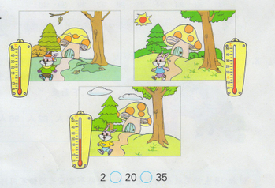  提问：仔细观察上图，你从图中知道了哪些信息？说说自己的想法。  提问：你能根据图中的信息判断小兔子都生活在什么季节吗？并比一比下面的数据吗？  - 完成练习第8题。  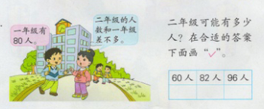 | 从21数到40是什么顺序数的。再从40数到21又是按什么顺序数的  请生按要求数  学生连一连，并说出自己的想法。  学生看图说一说你看到了什么同桌说一说你看到的相同的地方  请生说一说，填一填  提示：你看一看，3幅图都有什么相同的地方？又有什么不同的地方？  说明：温度表上的数字我们叫做刻度，是用来读出室外的温度的。 | 生：91是离90近一些还是离94近一些？  生：比96大比100小的数有几个？生：从图中我知道了一年级有80人，二年级和一年级差不多。  生：差不多就是两个数离的不是很远。  这个对于差不多的理解不会用那的问题。  预设：  生：2、4、6、8、10…..  生：它是2个2个来的；它们都是双数。  生：1、3、5、7、  生：它们都是数。  生：看一个数的个位，个位上是0、2、4、6、8的就是双数，是1、3、5、7、9的就是单数。  预设：  有的学生会只圈第一行的，有的学生会漏掉最后三竖
二、解决问题  三、认识“单  数”、“双数”  拓展练习 | 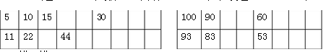
板书设计： 练习六
看一个数的个位，个位上是0、2、4、6、8的就是双数，是1、3、5、7、9的就是单数。

